#### ARIA MASURARII PERFORMANTEI FINANCIARE: O PREZENTARE GENERALA

**Abstract:** *Prezenta cercetare isi propune sa prezinte si sa descrie posibilitati de masurare a performantei financiare. Din literatura de specialitate se cunoaşte că măsurarea performanţei presupune apelarea şi utilizarea unei game largi de indicatori, tocmai existenţa acesteia ne îndeamnă să delimităm o arie de măsurare a performanţei întreprinderii, începând de la generalizarea acestei arii, iar mai apoi încadrarea diferitelor metode de măsurare a performanţei într-un sistem de măsurare a performanței***.** *Prezentul studiu contribuie la literatura contabilă, prin prezentarea şi descrierea posibilităţilor de măsurare a performanţei financiare, aspect pe care il vom trata în prima parte a lucrării, precum şi prin propunerea unui sistem de măsurare a performanței, în a doua parte a lucrării.*

**Key words**: performanta financiara, performanta intreprinderii, metode de masurare a performantei, indicatori.

**JEL classification:** M40

#### INTRODUCERE

Performanța financiară reprezintă obiectul de studiu al multor cercetători din mediul academic internațional (se poate observa în figura nr. 1, numărul de articole publicate cu tema performanța financiară din anul 1994 până în prezent, conform bazei de date Web of Science Core Collection Science, în domeniul Business fiind publicate 7419 articole, respectiv în domeniul Economics, 7293 articole, iar în domeiul Business Finance 6235 articole) dar în același timp reprezintă interesul tuturor practicienilor, ai deţinătorilor unei afaceri, potenţiali investitori, instituţii de creditare dar si altii.

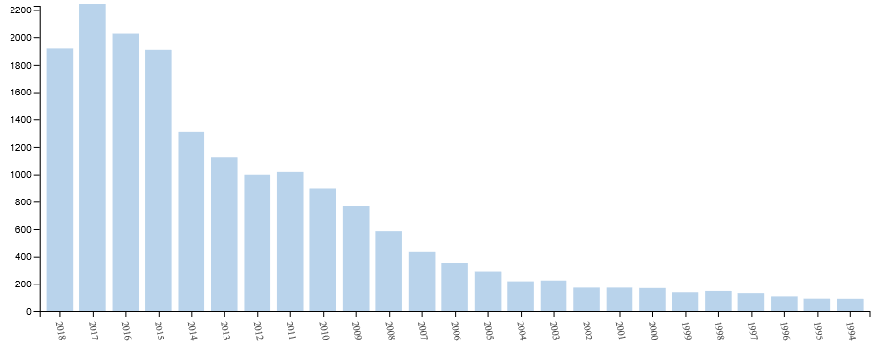Figura nr. 1. Evoluția articolelor internaționale publicate cu tema “performanța financiară” din anul 1994 până în anul 2018

Sursa: Web of Science database

Din literatura națională de specialitate economico-financiară (Colasse, 2009; Vâlceanu et all, 2009; Bătrâncea et all, 2012; Petcu, 2009; Petrescu, 2004; Siminică, 2008 ş.a) se poate observa că cele mai recunoscute și utilizate metode de măsurare a performanței întreprinderii sunt modelele deterministe, de cauzalitate, însă mediul academic se preocupă în ultimele două decenii de studiul măsurării performanței întreprinderii și din prisma utilizării modelelor stochastice, modele care le-am dezbătut pe larg într-un studiu (Deac, Hlaciuc, 2014).

Ne aliniem aşadar ferm convinşi opiniei conform căreia alegerea metodelor de măsurare particulare "este o sarcină complexă, şi nu devine deloc uşoară pe măsură ce numărul şi tipul metodelor de măsurare a performanţei valabile sunt într-o continuă creştere." (Tangen, 2003)

Atâta timp cât nu există conturată o idee generală de măsurare a performanței sau un sistem de măsurare a performanţei în legătură cu strategia unei entităţi recunoscut și acceptat în diverse fundaluri disciplinare, nu doar în contabilitate, ne propunem să găsim răspuns la următoarele întrebări:

* *care sunt modelele reprezentative de măsurare și de estimare a performanței financiare?*
* *se poate delimita o arie de măsurare a performanței financiare?*
* *cum arată un sistem de măsurare a performanței financiare?*

Prezentul studiu contribuie la literatura contabilă, prin prezentarea şi descrierea *posibilităţilor de măsurare a performanţei financiare*, issue pe care il vom trata în prima parte a lucrării, precum şi prin propunerea unui sistem de măsurare a performanței, în a doua parte a lucrării.

1. **METODOLOGIA CERCETARII**

The present research is fundamental type, the research methodology is deductive. The applied research methods are: analysis of documents consisting of assessment of the information sources used for the completion of this study, comparison method and typological method. Also a search in the Web of Science database was performed in order to identify any published scientific articles on the subject of “performance measurement systems”.

1. **ABORDARE**

Din literatura de specialitate se cunoaşte că măsurarea performanţei presupune apelarea şi utilizarea unei game largi de indicatori, tocmai existenţa acesteia ne îndeamnă să delimităm o arie de măsurare a performanţei întreprinderii, începând de la generalizarea acestei arii, iar mai apoi încadrarea diferitelor metode de măsurare a performanţei într-un sistem de măsurare a performanței.

Aşadar în urma parcurgerii literaturii de specialitate, am surprins şi am considerat că este necesar a trata trei posibilități esenţiale în măsurarea performanţei întreprinderii, și anume *:*

* indicatori financiari clasici
* indicatori financiari moderni
* indicatori non-financiari

Alături de aceste posibilități de măsurare a performanței, mediul academic își propune să descopere cât mai multe modele de măsurare a performanței prin utilizarea modelelor stochastice.

1. **REZULTATELE CERCETARII**

În cele ce urmează vom prezenta cele trei posibilități de măsurare a performanței și vom argumenta demersul nostru de a delimita o arie a măsurării performanței, în final prezentând o idee personală de construcție a unui sistem de măsurare a performanței.

**Indicatori financiari clasici**

Măsurarea performanţei întreprinderii, se realizează în mod tradiţional prin indicatori financiari, care oricum rămân cei mai des utilizaţi. Aceştia sunt recunoscuţi ca fiind indicatori clasici şi indicatori moderni de măsurare a performanţei.

Din literatura de specialitate contabilă aflăm că "selecția unei măsuri adecvate în scopul evaluării performanței reprezintă o provocare pentru partenerii firmei" (Bătrâncea, 2013; Bunea, 2006). Mai mult, Anghel I., ne arată că din literatura de specialitate, se pot identifica peste 150 de rate financiare, utilizate în diagnosticul financiar. "Deşi analiza situaţiilor financiare se poate face prin apelul la unul sau mai multe instrumente (tehnici), cel mai adesea analiştii fac apel la analiza pe bază de rate. Ratele financiare pot fi utilizate pentru a dezvolta un set de statistici care să pună în evidenţă caracteristicile financiare cheie ale întreprinderii în cauză" (Anghel, 2002).

O viziune care vine să completeze această provocare, de alegere a indicatorilor financiari în măsurarea performanţei, este cea a lui Colasse B., conform căreia "…analistul poate să aprecieze, în funcție de nevoile sale, pertinența indicatorilor contabili aplicați pentru studierea performanțelor întreprinderii” (Colasse, 2009).

În zilele noastre mulți parteneri ai întreprinderii sunt preocupaţi de performanțele acesteia, în funcție de interesele proprii, uneori contradictorii aşa după cum am mai meţionat deja. Fireşte că actorii economici și sociali sunt diverși, de la investitori – acționari actuali sau potenţiali, la manageri, creditori financiari, clienţi, salariați, statul, publicul, analişti financiari, etc. Fiecare având interese diferite și încercând "să descifreze performanțele întreprinderii economice și financiare și riscurile pe care și le asumă colaborând cu ea" (Colasse, 2009)*.* În acest sens prezentăm o grupare a preocupărilor partenerilor întreprinderii cu privire la performanţele acesteia, în figura nr. 2:

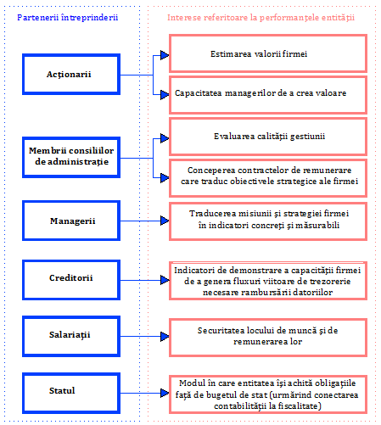

Figura nr. 2. Principalii utilizatori de informaţii financiare şi interesele acestora referitoare la performanţele întreprinderii.

Sursa: prelucrare proprie după operele citate (Bătrâncea, 2013; Bunea, 2006)

Observăm așadar că diversitatea preocupărilor partenerilor întreprinderii generează o diversitate de criterii de analiză. Fiecare dintre aceste criterii primește o denumire care depinde de actorul care îl utilizează. Asftel putem vorbi de un parametru foarte des întâlnit în literatura de specialitate, dar şi poate cel mai pragmatic criteriu de performanţă utilizat în practică, cel de *rentabilitate.* Măsurarea rentabilităţii este posibilă prin mărimi absolute, reflectate de rezultatele întreprinderii, cât şi prin mărimi relative, reflectate prin ratele de rentabilitate. Ratele tradiţionale utilizate cu scopul de a exprima în mărime relativă rentabilitatea sunt: rata rentabilităţii comerciale, rata rentabilităţii resurselor consumate, rata rentabilităţii economice şi rata rentabilităţii financiare. Alte forme "de rezultate folosite pentru a măsura rentabilitatea sunt: rezultatul aferent cifrei de afaceri, rezultatul exploatării, rezultatul financiar, rezultatul curent, rezultatul brut al exerciţiului, rezultatul net al exerciţiului, rezultatul global" (Robu et all, 2014).

Alţi indicatori care oferă informaţii de interes atât pentru managerii întreprinderii, cât şi pentru acţionari şi creditori, sunt soldurile intermediare de gestiune, care completează rezultatele din contul de profit şi pierdere, şi arată modul de formare a rezultatului unui exerciţiu financiar, la nivelul activităţii de exploatare, respectiv modul de folosire a resurselor materiale, financiare şi umane în activitatea întreprinderii.

Soldurile intermediare de gestiune care se calculează suplimentar, faţă de rezultatelele care apar în contul de profit şi pierdere sunt: marja comercială, producţia exerciţiului, valoarea adăugată şi excedentul brut din exploatare.

**Indicatori financiari moderni**

Indicatorii moderni de măsurare a performanţei sunt indicatorii ce reflectă creare de valoare pentru acţionari. Conceptul de creare de valoare este prezentat pe larg în literatura de specialitate. O percepţie foarte succintă şi clară asupra acestui concept este cea a lui Robu, Anghel şi Şerban, care explică: "acţionarii adaugă valoare la investiţiile pe care le realizează atâta timp cât investesc capital la o rată de rentabilitate care depăşeşte costul acestuia" (Robu et all, 2014). Aceiaşi autori prezintă şi descriu sistemul de indicatori utilizaţi în analiza valorii adăugate de către firmă ca fiind format din:

* valoarea economică adăugată;
* valoarea de piaţă adăugată;
* valoarea lichidă adăugată;
* rentabilitatea lichidă a investiţiilor;
* rentabilitatea totală a acţionarilor.

O remarcă interesantă referitoare la unul dintre indicatorii mai sus menţionaţi este a lui Bostan I. Care precizează că "metoda valorii economice adăugate nu s-a născut ca o metodă de evaluare a entităţii, ci ca un indicator de performanţă...prin urmare valoarea economică adăugată este un indicator economic, care poate completa indicaţiile obţinute, având în vedere dinamica valorii" (Bostan, 2010).

**Indicatori non-financiari**

Literatura de specialitate dezbate şi o altă formă de indicatori şi anume latura non-financiară a acestora. În acest sens unii autori precizează faptul că "lipsurile măsurilor tradiţionale bazate doar pe indicatori financiari au condus la apariţia sistemelor de măsurare a performanţei care includ atât indicatori financiari, cât şi nefinanciari. Aceste sisteme de măsurare a performanţei au o serie de avantaje comparativ cu cele tradiţionale" (Brătian, 2010), motiv pentru care tot mai mulţi analişti apelează la acest nou tip de indicatori.

Scopul indicatorilor nonfinanciari este acela de a construi un sistem de măsurare a performanţei care să permită întreprinderii să identifice generatorii performanţei financiare pe termen lung. Interesul acordat acestor indicatori "decurge din conştientizarea faptului că indicatorii financiari care măsoară performanţa sunt prin natura lor: măsuri simpliste ale rezultatelor; departe de a fi familiari şi intuitivi pentru oamenii care generează operaţiile" (Diaconu, 2003), în schimb indicatorii nefinanciari îi completează pe cei financiari, caracterizând "mai bine performanţele întreprinderii, pentru că ating direct puncte sensibile ale organizaţiei (cum ar fi calitatea managementului şi a capitalului intelectual în general)" (Robu, Sandu, 2006).

Conceptul de indicatori non-financiari pentru măsurarea performanţei, este asociat cu tabloul de bord echilibrat, care a fost conceput de Kaplan R.S. şi Norton D.P. în anul 1992, construit pe patru axe: satisfacerea investitorilor, satisfacerea clienţilor, calitatea proceselor interne, capacitatea de dezvoltare şi inovare a întreprinderii, cu scopul îmbunătăţirii procesului luării deciziilor de către manageri - care să dispună prin acest tablou de bord de o viziune sintetică asupra principalilor indicatori financari şi non-financiari.

Definirea şi construirea unui sistem de măsurare a performanţei întreprinderii este larg dezbătut în literatura de specialitate. Acest concept nu este unul nou, diverşi autori au studiat şi au propus sisteme de măsurare a performanţei întreprinderii de-a lungul anilor, dintre care amintim cele mai citate studii în prezent:

**Tabel nr. 1. The most cited articles on the subject of “performance measurement systems” in 2018**

|  |  |  |  |
| --- | --- | --- | --- |
| **Authors** | **Publication Year** | **Title** | **Times Cited** |
| Chenhall, RH | 2003 | Management control systems design within its organizational context: findings from contingency-based research and directions for the future, Accounting Organizations And Society, Feb-Apr 2003, Vol. 28, Issue 2-3 | **811** |
| Chenhall, RH | 2005 | Integrative strategic performance measurement systems, strategic alignment of manufacturing, learning and strategic outcomes: an exploratory study, Accounting Organizations And Society, Jul. 2005, vol. 30, issue 5 | **298** |
| Hornsby, JS; Kuratko, DF; Zahra, SA | 2002 | Middle managers' perception of the internal environment for corporate entrepreneurship: assessing a measurement scale, Journal Of Business Venturing, May 2002 | **290** |
| Mohammed, Susan; Ferzandi, Lori; Hamilton, Katherine | 2010 | Metaphor No More: A 15-Year Review of the Team Mental Model Construct, Journal Of Management, Jul 2010, vol. 36, issue 4 | **260** |
| Chiesa, V; Coughlan, P; Voss, CA | 1996 | Development of a technical innovation audit, Journal Of Product Innovation Management, Mar 1996, Vol. 13, Issue 2 | **253** |
| Garengo, P; Biazzo, S; Bititci, US | 2005 | Performance measurement systems in SMEs: A review for a research agenda, International Journal Of Management Reviews, mar 2005, vol. 7, issue 1 | **205** |
| DiRomualdo, A; Gurbaxani, V | 1998 | Strategic intent for IT outsourcing, SUM 1998, vol. 39, issue 4 | **184** |
| Fawcett, Stanley E.; Magnan, Gregory M.; McCarter, Matthew W. | 2008 | Benefits, barriers, and bridges to effective supply chain management, Supply Chain Management-An International Journa | **183** |
| Henri, JF | 2006 | Organizational culture and performance measurement systems, Accounting Organizations And Society, Jan 2006, vol. 31, issue 1 | **182** |
| Abernethy, Ma; Lillis, Am | 1995 | The Impact Of Manufacturing Flexibility On Management Control-System Design, Accounting Organizations And Society, May 1995, Vol. 20, Issue 4 | **181** |

Source: own processing using Web of Science database

Andy Neely prezintă evoluţia sistemului de măsurare a performanţei într-un studiu realizat în anul 2005, în care prezintă cele mai relevante şi citate studii de cercetare în perioada anilor 1981-2005. Acestea sunt sintetizate în tabelul nr. 2.

**Table no. 2. The most cited articles on the subject of performance measurement systems**

|  |  |  |  |
| --- | --- | --- | --- |
| **Authors** | **Publication Year** | **Title** | **Times Cited** |
| Kaplan, R.S.,Norton, D.P. | 1992 | The balanced scorecard: measures that drive performance, Harvard Business Review, January-February, pag. 71-79 | 119 |
| Kaplan, R.S.,Norton, D.P. | 1996 | The balanced scorecard: Translating Strategy Into Action, Harvard Business School Press, Boston, MA | 63 |
| Charnes A.; Cooper, W.W. and Rhodes, E. | 1978 | Measuring efficiency of decision-making units, European Journal of Operations Research, 2, 6, pag. 429-444 | 56 |
| Dixon J.; Nanni, A., and Vollmann, T. | 1990 | The New Performance Challenge, Business One, Irwin, Burr Ridge, IL | 49 |
| Neely, A.D., Gregory, M. and Platts, K. | 1995 | Performance Measurement system design: a literature review and research agenda, International Journal of Operations & Production Management, 15, 4, pag.80-116 | 42 |
| Eccles, R.G. | 1991 | The performance measurement manifesto, Harvard Business Review, January-February, pag. 131-137 | 41 |
| Lynch R.L. and Cross K.F. | 1991 | Measure Up!, Blackwell Publishers, Cambridge, MA | 40 |
| Kaplan, R.S. and Norton, D.P. | 1993 | Putting the balanced scorecard to work , Harvard Business Review, September- October, pag. 134-147 | 36 |
| Banker, R.D.; Charnes, A. and Cooper , W.W. | 1984 | Some models for estimating technical and scale inneficiencies in data development analysis, Management Science, 30, 9, pag. 1078-1092 | 34 |
| Kaplan, R.S. | 1996 | Using the balanced scorecard as a strategic management system, Harvard Business Review, 74, 1, pag. 75-85 | 34 |

Source: personal interpretation after Neely, 2005

Mai recent putem observa că interesul internaţional pentru acest topic este în continuă creştere. Figura nr. 3.5. prezintă evoluţia numărului de publicaţii ştiinţifice, precum şi interesul acestora cu tema "performance measurement system design" din ultimii 20 de ani în aria "Business Finance","Business" sau Economics". În total 522 de articole au fost indexate în baza de date Web of Science. Aceste articole au fost citate - fără autocitări - de 9505 ori, având o medie de citare pe articol de 18.21.

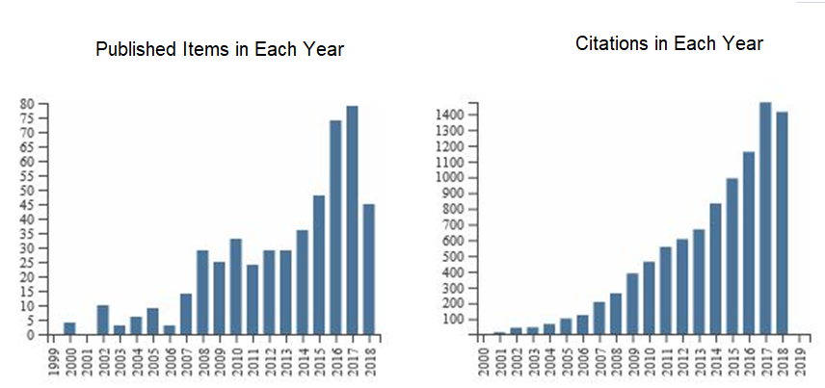

Figura nr. 3. Evoluţia numărului de publicaţii ştiinţifice şi interesul acestora cu tema "performance measurement system design" din ultimii 20 de ani în aria "Business Finance", "Business" sau "Economics".

Source: own processing using Web of Science database

În urma celor prezentate, pe baza analizei literaturii de specialitate, ne propunem să mai așezăm o cărămidă zidului de cercetare intitulat sisteme de măsurare a performanței, fără a avea pretenția exhaustivității, care constă în propunerea unei idei și anume: construirea unui sistem de măsurare a performanței care să includă indicatori financiari clasici, indicatori financiari moderni, indicatori non-financiari, modele de măsurare a performanței utilizând modele stochastice dar și înlăturarea limitei prezentate într-un studiu anterior (Deac, Hlaciuc, 2014) prin modelarea părții incerte, reprezentate de impactul variabilelor aleatoare asupra performanței, specific necesităților fiecărei întreprinderii.

1. **CONCLUZII**

Pe fondul deschiderii economiilor naționale spre exterior, într-un mediu concurențial tot mai acerb, managerii au fost forțați să găsească noi soluții reducere a vulnerabilităților, noi soluții de măsurare a performanței întreprinderii, a performanței financiare. De asemenea nevoile diferitelor categorii de utilizatori ai situaţiilor financiare sunt din ce în ce mai "aspirante", aceştia îşi doresc să poată anticipa evoluţii viitoare a întreprinderii pe baza informaţiilor financiare. Așadar specialiștii și-au concentrat atenția pe ”analiza stării de sănătate financiară”, de care sunt interesați diverși parteneri economici și sociali ai entității economice în administrarea relațiilor pe care le stabilesc cu aceasta. În adoptarea deciziilor lor specifice, aceștia trebuie să studieze situația financiară și performanțele întreprinderii.

În acest scop, mediul academic din diverse domenii se preocupă de tema “măsurarea performanței”. În prezenta lucrare am adresat următoarele întrebări:

* *care sunt modelele reprezentative de măsurare și de estimare a performanței?*
* *se poate delimita o arie de măsurare a performanței?*
* *cum arată un sistem de măsurare a performanței?*

La prima întrebare, pe baza analizei literaturii de specialitate, am considerat că cele mai utilizate modele de măsurare a performanței sunt modele deterministe care includ cele trei tipuri de indicatori: indicatori financiari clasici, indicatori financiari moderni și indicatori non-financiari. Acesti indicatori consideram că pot fi grupati intr-o arie de masurare a performantei, chiar daca numarul lor este destul de mare, ar fi raspunsul la a doua intrebare.

Raspunsul la a treia intrebare este mai ambiguu, in urma cercetarii realizate pe seama articolelor publicate in baza de date Web of Science. In acest sens am descoperit că un sistem de masurare a performantei este proiectat din diverse domenii, creat diferit in functie de laturile performantei cercetate, dar interesul internaţional pentru acest topic este în continuă creştere.

În urma celor prezentate, pe baza analizei literaturii de specialitate, ne propunem să mai așezăm o cărămidă zidului de cercetare intitulat sisteme de măsurare a performanței. Desigur ideea noastră va trebui preluată și dusă mai departe, această temă fiind una de lungă durată, dar cu impact mare asupra activității mediului economic.

#### BIBLIOGRAFIE

#### Anghel I., (2002), *Falimentul. Radiografie şi predicţie*, Editura Economică, Bucureşti, p.29.

#### Bătrâncea I., et all, (2013), *Standing & Rating în business*, Editura Risoprint, Cluj-Napoca, p. 119.

#### Bătrâncea L., et all, (2012) *Analiză financiară a întreprinderilor româneşti*, Editura Risoprint, Cluj-Napoca.

#### Bostan, I., et all, (2010)., *Implications Of The Eva Model Use In The Firm Resources' Performant Allocation Plan,* Accounting and Management Information Systems Journal, vol. 9, no. 1, pp. 120 –145.

#### Brătian (Gavrea) C., (2010), *Rolul diagnosticului organizaţional în îmbunǎtǎţirea performanţelor firmei*, Teză de doctorat, Rezumat, Universitatea Babes-Bolyay, p. 25.

#### Bunea Ş., (2006), *Monocromie şi policromie în proiectarea politicilor contabile ale întreprinderilor*, Editura Economică, Bucureşti, p. 194.

#### Colasse B., (2009), *Analiza financiară a întreprinderii*, Editura Tipo Moldova, Iași, 2009, p. 58.

#### Deac V., Hlaciuc E., (2014), *Current tendencies in enterprise performance measurement and their limitations*, The European Journal of Accounting, Finance & Business, vol. II, issue (3), ISSN 2344-102X, pp. 53-63.

#### Diaconu P., et all., (2003), *Contabilitate managerială aprofundată*, Editura Economică, București, p. 228.

#### Feleagă N., Feleagă L., (2007), *Contabilitate Financiară, O abordare europeană şi internaţională, ediţia a doua,* Editura Economică, București, p. 20

#### Neely A., (2005), *The evolution of performance measurement research, Developments in the last decade and a research agenda for the next*, International Journal of Operations & Production Management, vol. 25, no.12.

#### Petcu M., (2009), *Analiza economico-financiară a întreprinderii. Probleme, abordări, metode, aplicaţii.* Ediţia a doua, Editura Economică.

#### Petrescu S., (2004), *Diagnostic economic-financiar. Metodologie, studii de caz*, Editura Sedcom.

#### Robu V., Sandu R., (2006), *Problematica analizei performanţelor - o abordare critică în contextul teoriilor informaţiei şi guvernanţei corporative*, Revista Economie Teoreticǎ şi Aplicatǎ, nr. 8, p. 25.

#### Robu V., Anghel I., Șerban E-C., (2014), *Analiza economico-financiară a firmei*, Editura Economică, București, p. 301, pp. 305-306, p.334.

#### Siminică M., (2008), *Diagnosticul financiar al firmei*, Editura Universitaria, Craiova.

#### Vâlceanu G. et all., (2009), *Analiza economico-financiară, Ediţia a doua*, Editura Economică, Bucureşti.

#### Tangen S, (2003), *An overview of frequentlyused performance measures*, Workstudy, volume 52, number 7, pp. 347-354.